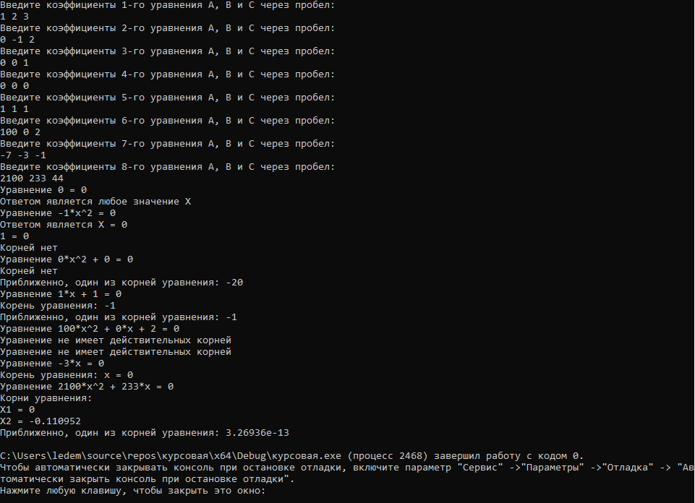1.Пользователь вводит коэффициенты A,B,C уравнения для 1-го уравнения – программа по завершению покажет возможные значения X для первого типа уравнения

2.Пользователь вводит коэффициенты A,B,C уравнения для 2-го уравнения – программа найдет корень уравнения для второго типа уравнения

3.Пользователь вводит коэффициенты A,B,C уравнения для 3-го уравнения – программа найдет корень уравнения для третьего типа уравнения

4.Пользователь вводит коэффициенты A,B,C уравнения для 4-го уравнения – программа по завершению покажет возможные значения X для четвертого типа уравнения

5.Пользователь вводит коэффициенты A,B,C уравнения для 5-го уравнения – программа по завершению покажет возможные значения X для пятого типа уравнения

6.Пользователь вводит коэффициенты A,B,C уравнения для 6-го уравнения – программа по завершению покажет возможные значения X для шестого типа уравнения

7.Пользователь вводит коэффициенты A,B,C уравнения для 7-го уравнения – программа по завершению покажет возможные значения X для седьмого типа уравнения

8.Пользователь вводит коэффициенты A,B,C уравнения для 8-го уравнения – программа найдет все возможные корни уравнения